**Descrição do caso de uso de condução – Venda de Mangá**

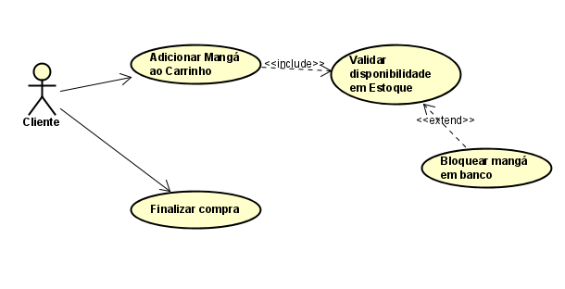

Esse caso de uso de condução faz com que, quando um cliente acrescente um produto ao carrinho, este produto seja bloqueado, tornando-se exclusivo a este cliente enquanto estiver no carrinho.